19.05.2020 /wtorek/ Dzień dobry

Dalej mamy tematy muzyczne

1. Najpierw posłuchajcie wiersza "Ćwir" - Podczas słuchania wiersza zastanówcie się, proszę dlaczego wrony były takie zdenerwowane tym , że wróbel wydaje inne dźwięki niż one. Pomyślcie też o tym , co może oznaczać przysłowie "Kiedy wejdziesz między wrony, musisz krakać jak i one".

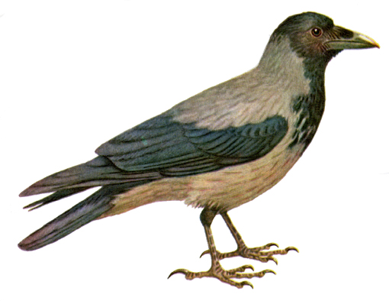 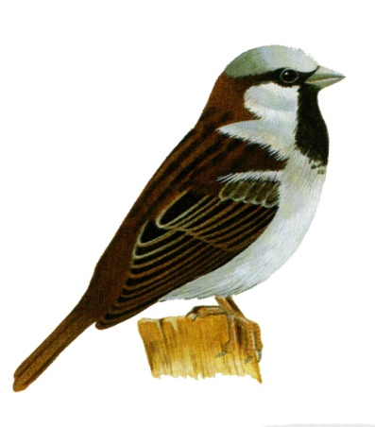

wrona wróbel

**Ćwir, czyli kiedy wejdziesz między wrony, musisz krakać jak i one**.  
A. Frączek

Wróbel w gości wpadł do wrony. I już w próg, jak to on ,  
bardzo grzecznie: - Ćwir, ćwir! - rzekł.  
Wrony na to w dziki skrzek:  
- Co on gada?!  
- Kra, kra, kra!  
- Tyś słyszała to, co ja?  
- Jakiś jazgot?  
- Zgrzyt?  
- I brzdęk?  
- Co to był za dziwny dźwięk?!  
Wróbel: Ćwir! - powtórzył więc.

Wtedy wrony: buch, bam, bęc!

Po kolei spadły: bach!

z przerażenia wprost na piach.  
A gdy otrzepały puch,

oczyściły z piachu brzuch,   
skrzydła, dzióbek oraz pięty,

rzekły: - Biedak jest ćwirnięty.

Rozmowa:  
- Dlaczego wrony były takie zdenerwowane tym , że wróbel wydaje inne dźwięki niż one?  
- Jak myślicie, dlaczego chciały, żeby wszyscy mówili tak samo?  
- Czy dźwięki "kra" były lepsze lub gorsze od "ćwir", jak myślicie?  
- Co może oznaczać przysłowie "Kiedy wejdziesz między wrony, musisz krakać jak i one?  
- Czy pasuje ono do każdej sytuacji?  
- Czy wszystkim ludziom musi podobać się to samo?  
- Co to znaczy, że mamy różny gust, różne upodobania?  
- Czy te upodobania mogą być lepsze albo gorsze, tak jak chciały wrony?

2.Proszę o odtworzenie tych utworów, można dołożyć jeszcze inne

  



 Proszę dzieci, aby próbowały odpowiedzieć, do jakich wydarzeń, uroczystości najlepiej pasują te utwory / do tańca, biesiadne, do odpoczynku , np. odgłosy przyrody, do różnych uroczystości/.

3.Wczoraj było trochę więcej zadań, więc dzisiaj w kartach pracy str. **18a i b.** Bardzo proszę też o zaglądanie do **KZ str.70 71** i ćwiczenie techniki czytania.

Zadania dla chętnych

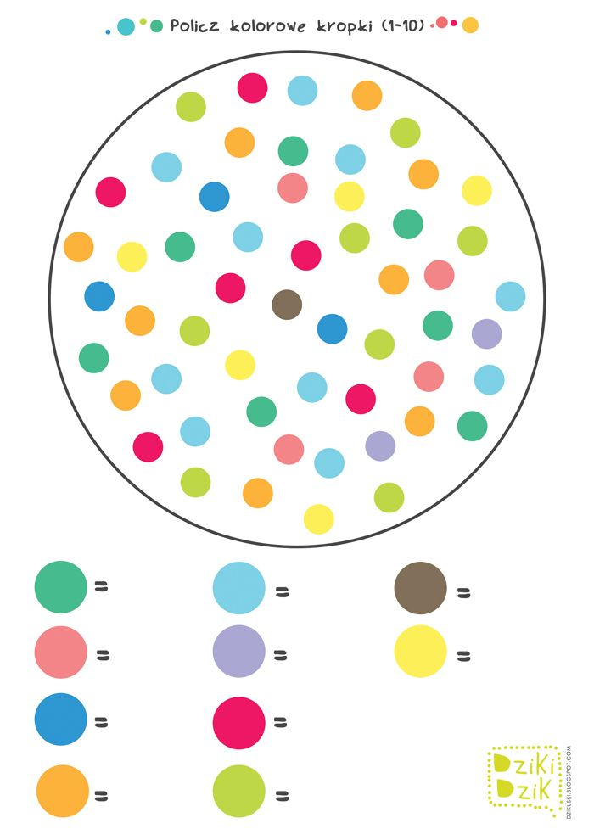

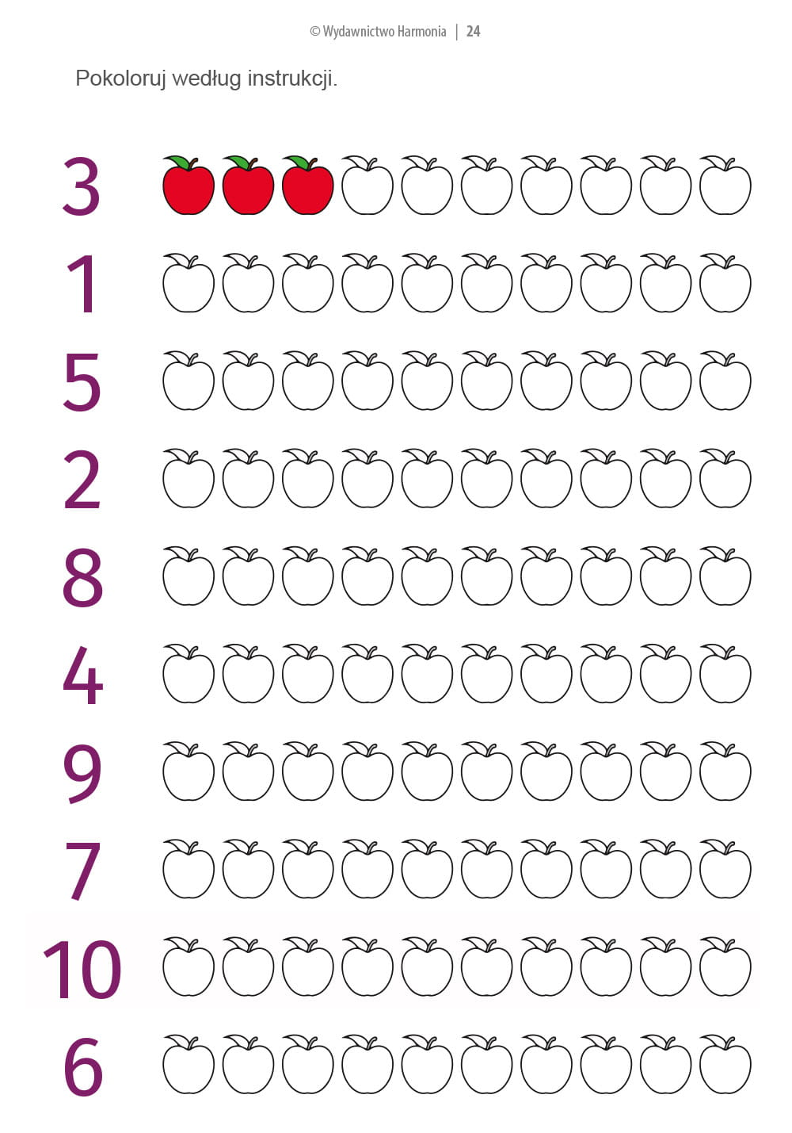

Do widzenia